炼油二部设备月报

2020年11月
编制：高 俊 杰

审核：赵 挺 云

- 本月设备管理动态

（一）、主要生产装置运行情况
11月份炼油二部总体运行正常。
表1 2020年11月份各装置长周期运行情况统计表
（以本周期装置开工为起点进行数据累计）
序号 | 装置名称 | 实际开工（天） |  | 非计划停工次数 |  | 备注
序号 | 装置名称 | 当月 | 累计 | 当月 | 累计 | 备注
1 | 煤油加氢 | 30 | 416 | 0 | 0 | 2019.10.11开工正常
2 | 柴油加氢 | 30 | 416 | 0 | 0 | 2019.10.11开工正常
3 | 加氢裂化 | 30 | 395 | 0 | 0 | 2019.11.1开工正常；2020年10月3日停工检修，10月4日开工。
4 | 气体分馏 | 30 | 396 | 0 | 0 | 2019.11.1开工正常
(二)、设备管理目标完成情况
表2 机动专业绩效考核指标
序号 | 主要指标 | 单位 | 年度目标 | 当月完成情况 | 年累计完成情况
1 | 关键机组非计划停车次数为零  （受外电网影响除外） | 次 | 0 | 0 | 0
2 | 设备完好率 | % | ≥95 | 100 | 100
3 | 重要设备完好率 | % | ≥98 | 100 | 100
4 | 静密封泄漏率 | ‰ | ≤0.5 | 0.01 | 0.01
5 | 加热炉热效率 | % | ≥90% | 92.62 | 92.58
6 | 关键机组故障率 | ‰ | ≤0.5 | 0 | 0
7 | 机械密封寿命 | 小时 | ≥25000 | 90155 | 70836
8 | 滚动轴承寿命 | 小时 | ≥25000 | 204765 | 160886

表3 炼油二部主要绩效指标一览表
主要绩效指标 |  | 二部 | 煤油加氢 | 柴油加氢 | 加氢裂化 | 气体分馏
关键机组故障率(‰) | 目标值 | ≤0.2 | - | 0.2 | 0.2 | -
关键机组故障率(‰) | 当月完成情况 | 0 | - | 0 | 0 | -
关键机组故障率(‰) | 累计完成情况 | 0 | - | 0 | 0 | -
加热炉热效率(%) | 目标值 | ≥90 | - | 90 | 90 | -
加热炉热效率(%) | 当月完成情况 | 92.62 | - | 92.44 | 92.8 | -
加热炉热效率(%) | 累计完成情况 | 92.58 | - | 92.44 | 92.72 | -
机械密封运行寿命（h） | 目标值 | ≥28000 | 28000 | 28000 | 28000 | 28000
机械密封运行寿命（h） | 当月消耗 | 未更换机封 | 未更换机封 | 未更换机封 | 未更换机封 | 更换机封1套
机械密封运行寿命（h） | 累计完成情况 | 70836 | 88330 | 228855 | 48626 | 59221
轴承寿命（h） | 目标值 | ≥30000 | 30000 | 30000 | 30000 | 30000
轴承寿命（h） | 当月消耗 | 未更换轴承 | 未更换轴承 | 更换轴承1只 | 未更换轴承 | 未更换轴承
轴承寿命（h） | 累计完成情况 | 160886 | 281050 | 92345 | 181344 | 164615
设备夜间抢修率（%） | 目标值 | ≤20 | 20 | 20 | 20 | 20
设备夜间抢修率（%） | 完成值 | 6.25 | 10 | 0 | 7.7 | 0
注：①机械密封寿命（h）/滚动轴承寿命（h） 计算式：装机量÷2÷累计消耗×月份÷12×8760。
- 设备检维修情况
- 日常检维修及抢修情况统计
炼油二部本月设备检修作业票共88张，其中夜间作业票2张。高风险作业票情况：动火作业票5张、高处作业票12张、受限空间票8张、射线作业票0张、吊装作业2张。
表4 炼油二部各装置作业票一览表
装置＼项目 | 检修作业票 | 夜间设备抢修作业票 | 高处作业票 | 动火作业票 | 受限空间票 | 射线作业票 | 吊装作业
煤油加氢 | 28 | 1 | 11 | 3 | 0 | 0 | 0
柴油加氢 | 33 | 0
加氢裂化 | 20 | 0 | 1 | 2 | 8 | 0 | 2
气体分馏 | 7 | 1

- 动设备检修情况
2.1机组检修情况
计划检修：1020-（K101+K102)C循环氢侧进气阀、排气阀拆检。
故障检修：无
表5 炼油二部各装置机组检修一览表
1、1020-（K101+K102)C循环氢侧进气阀异响检修。 | 检修日期：2020年11月19日
检修项目:循环氢侧进气阀、排气阀拆检。 | 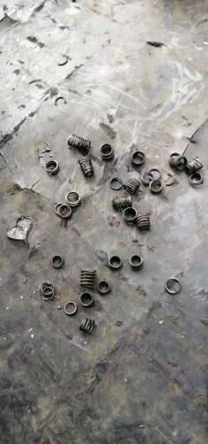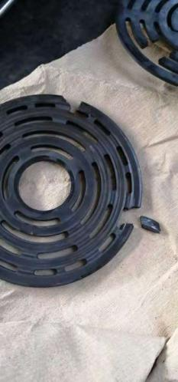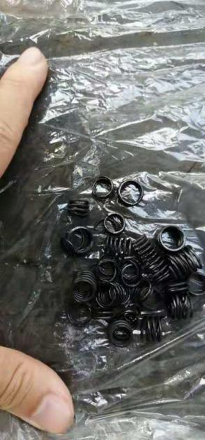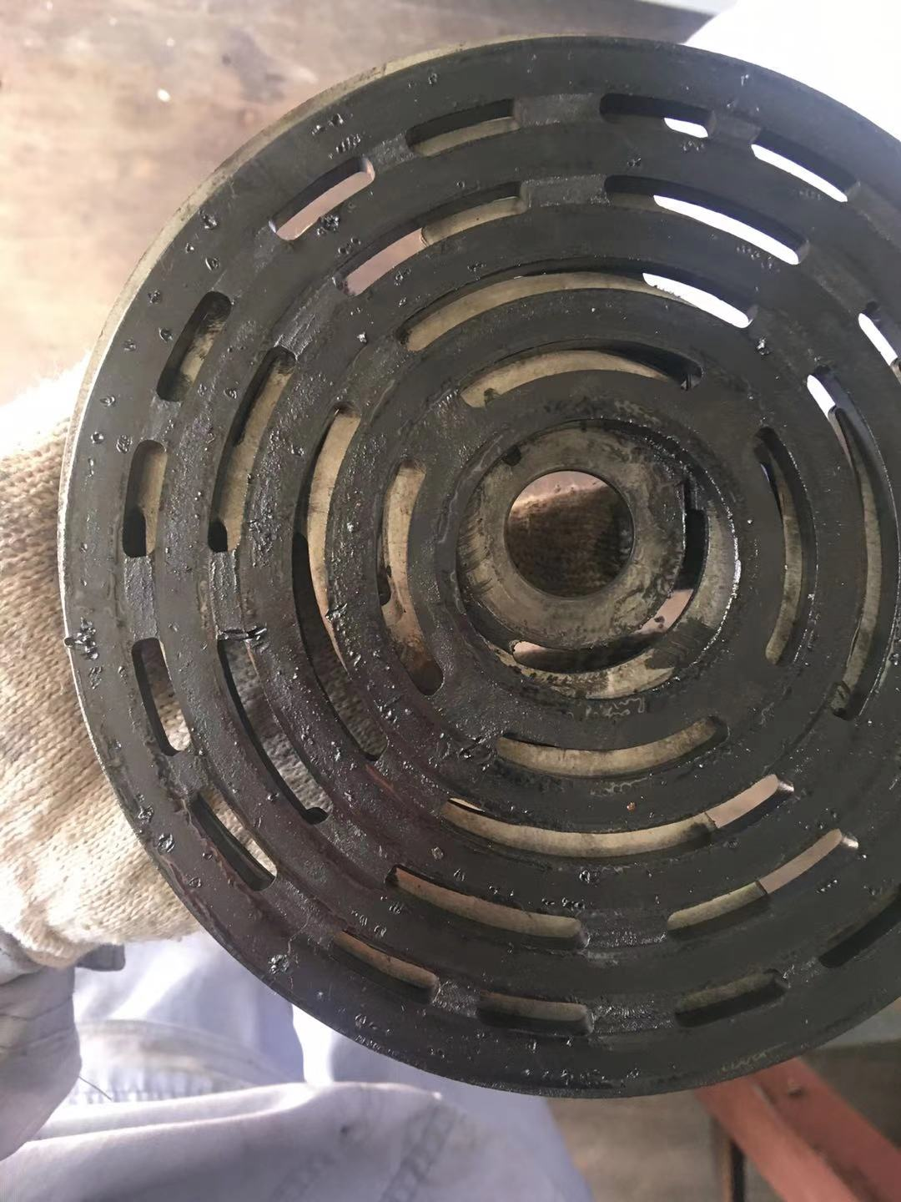
检查情况：1、盖测进气阀弹簧断裂，阀片断裂。轴侧进气阀弹簧断裂，阀片有裂纹。
2、轴侧、盖测排气阀弹簧各断一根，阀片受弹簧碎片牵连表面受损。
原因分析：弹簧材质不耐硫化氢腐蚀。新气阀和弹簧备件将做镍磷镀处理。
更换配件：新循环氢侧进气阀、排气阀共4个。
试运验收：正常
2.2机泵检修情况

表6 炼油二部各装置机泵检修一览表
1、1030-P101A轴承箱温度高72°C，预防性检修。 | 检修日期：2020年11月12日
检修项目:拆检轴承、检查轴承与箱体配合间隙。对中找正。 | 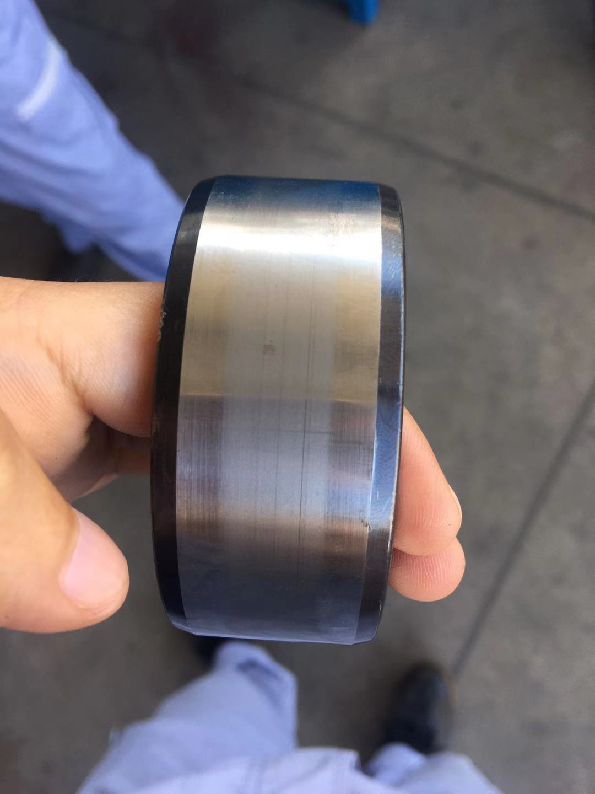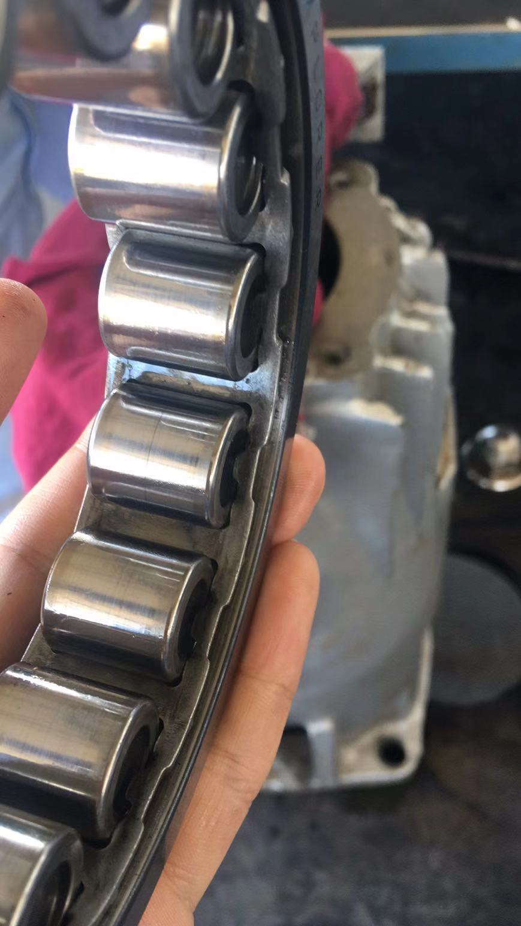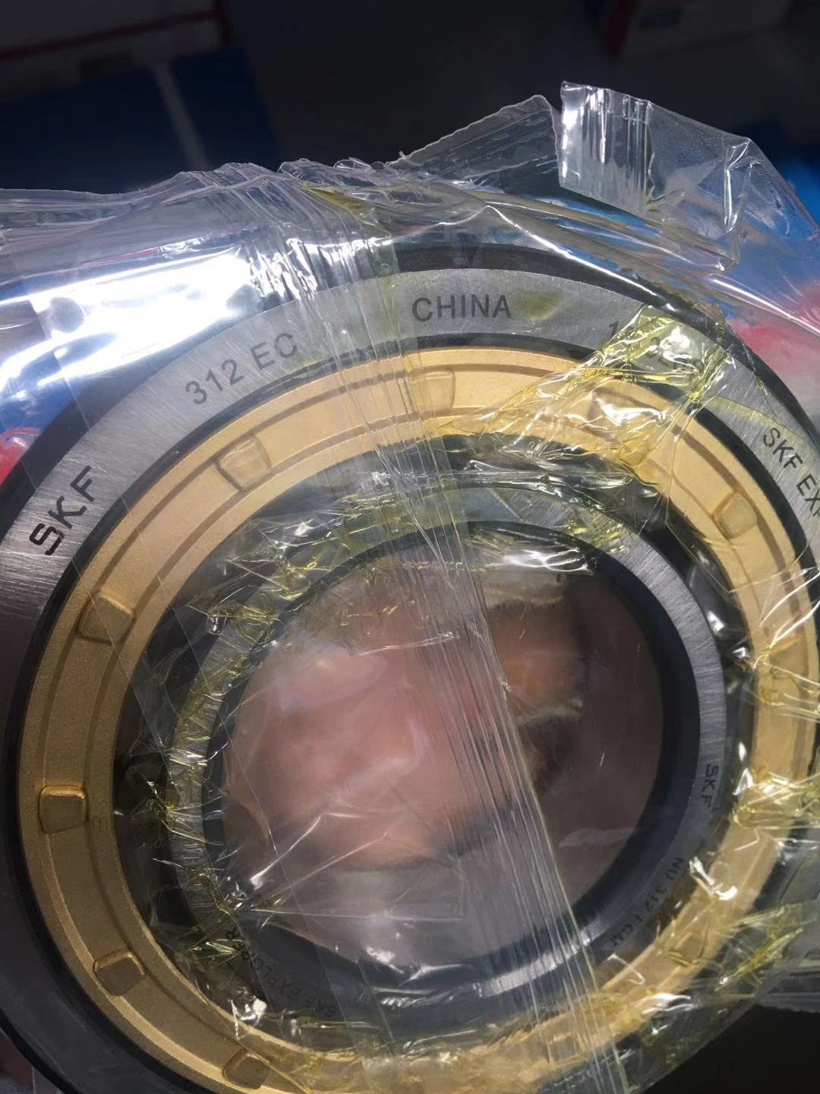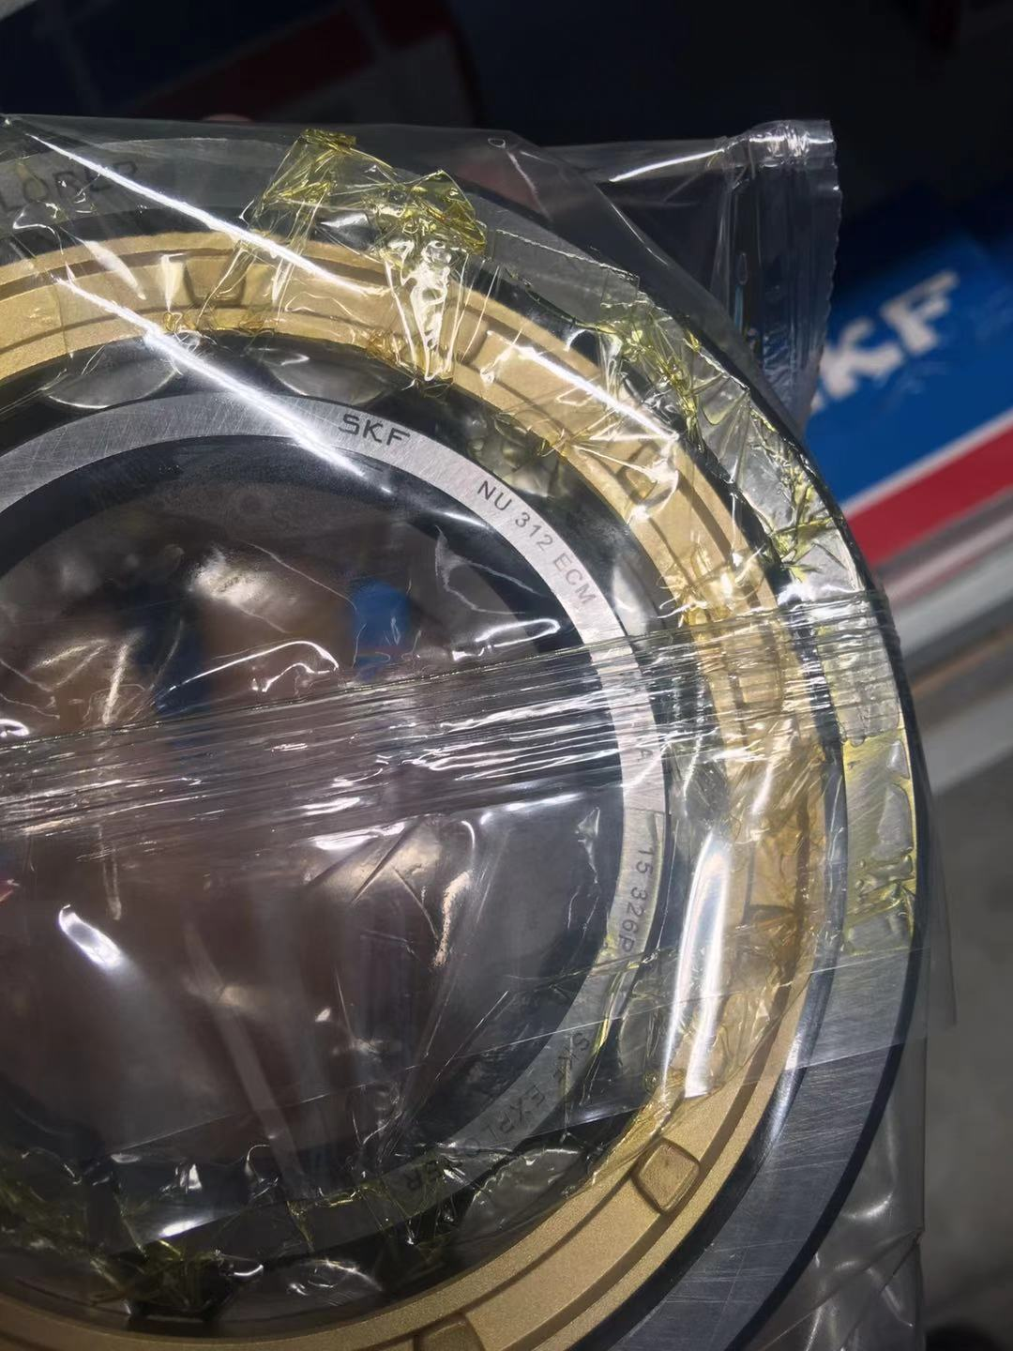
检查情况：圆柱滚子轴承内圈现早期磨损。
原因分析：铁保持架散热较差。
更换配件：换径向轴承。NU312ECM一只。
试运验收：试运合格。温度最高不大于65°C。
2、1041-P104B机封泄漏检修。 | 检修日期：2020年11月25日
检修项目:更换机械密封。 | 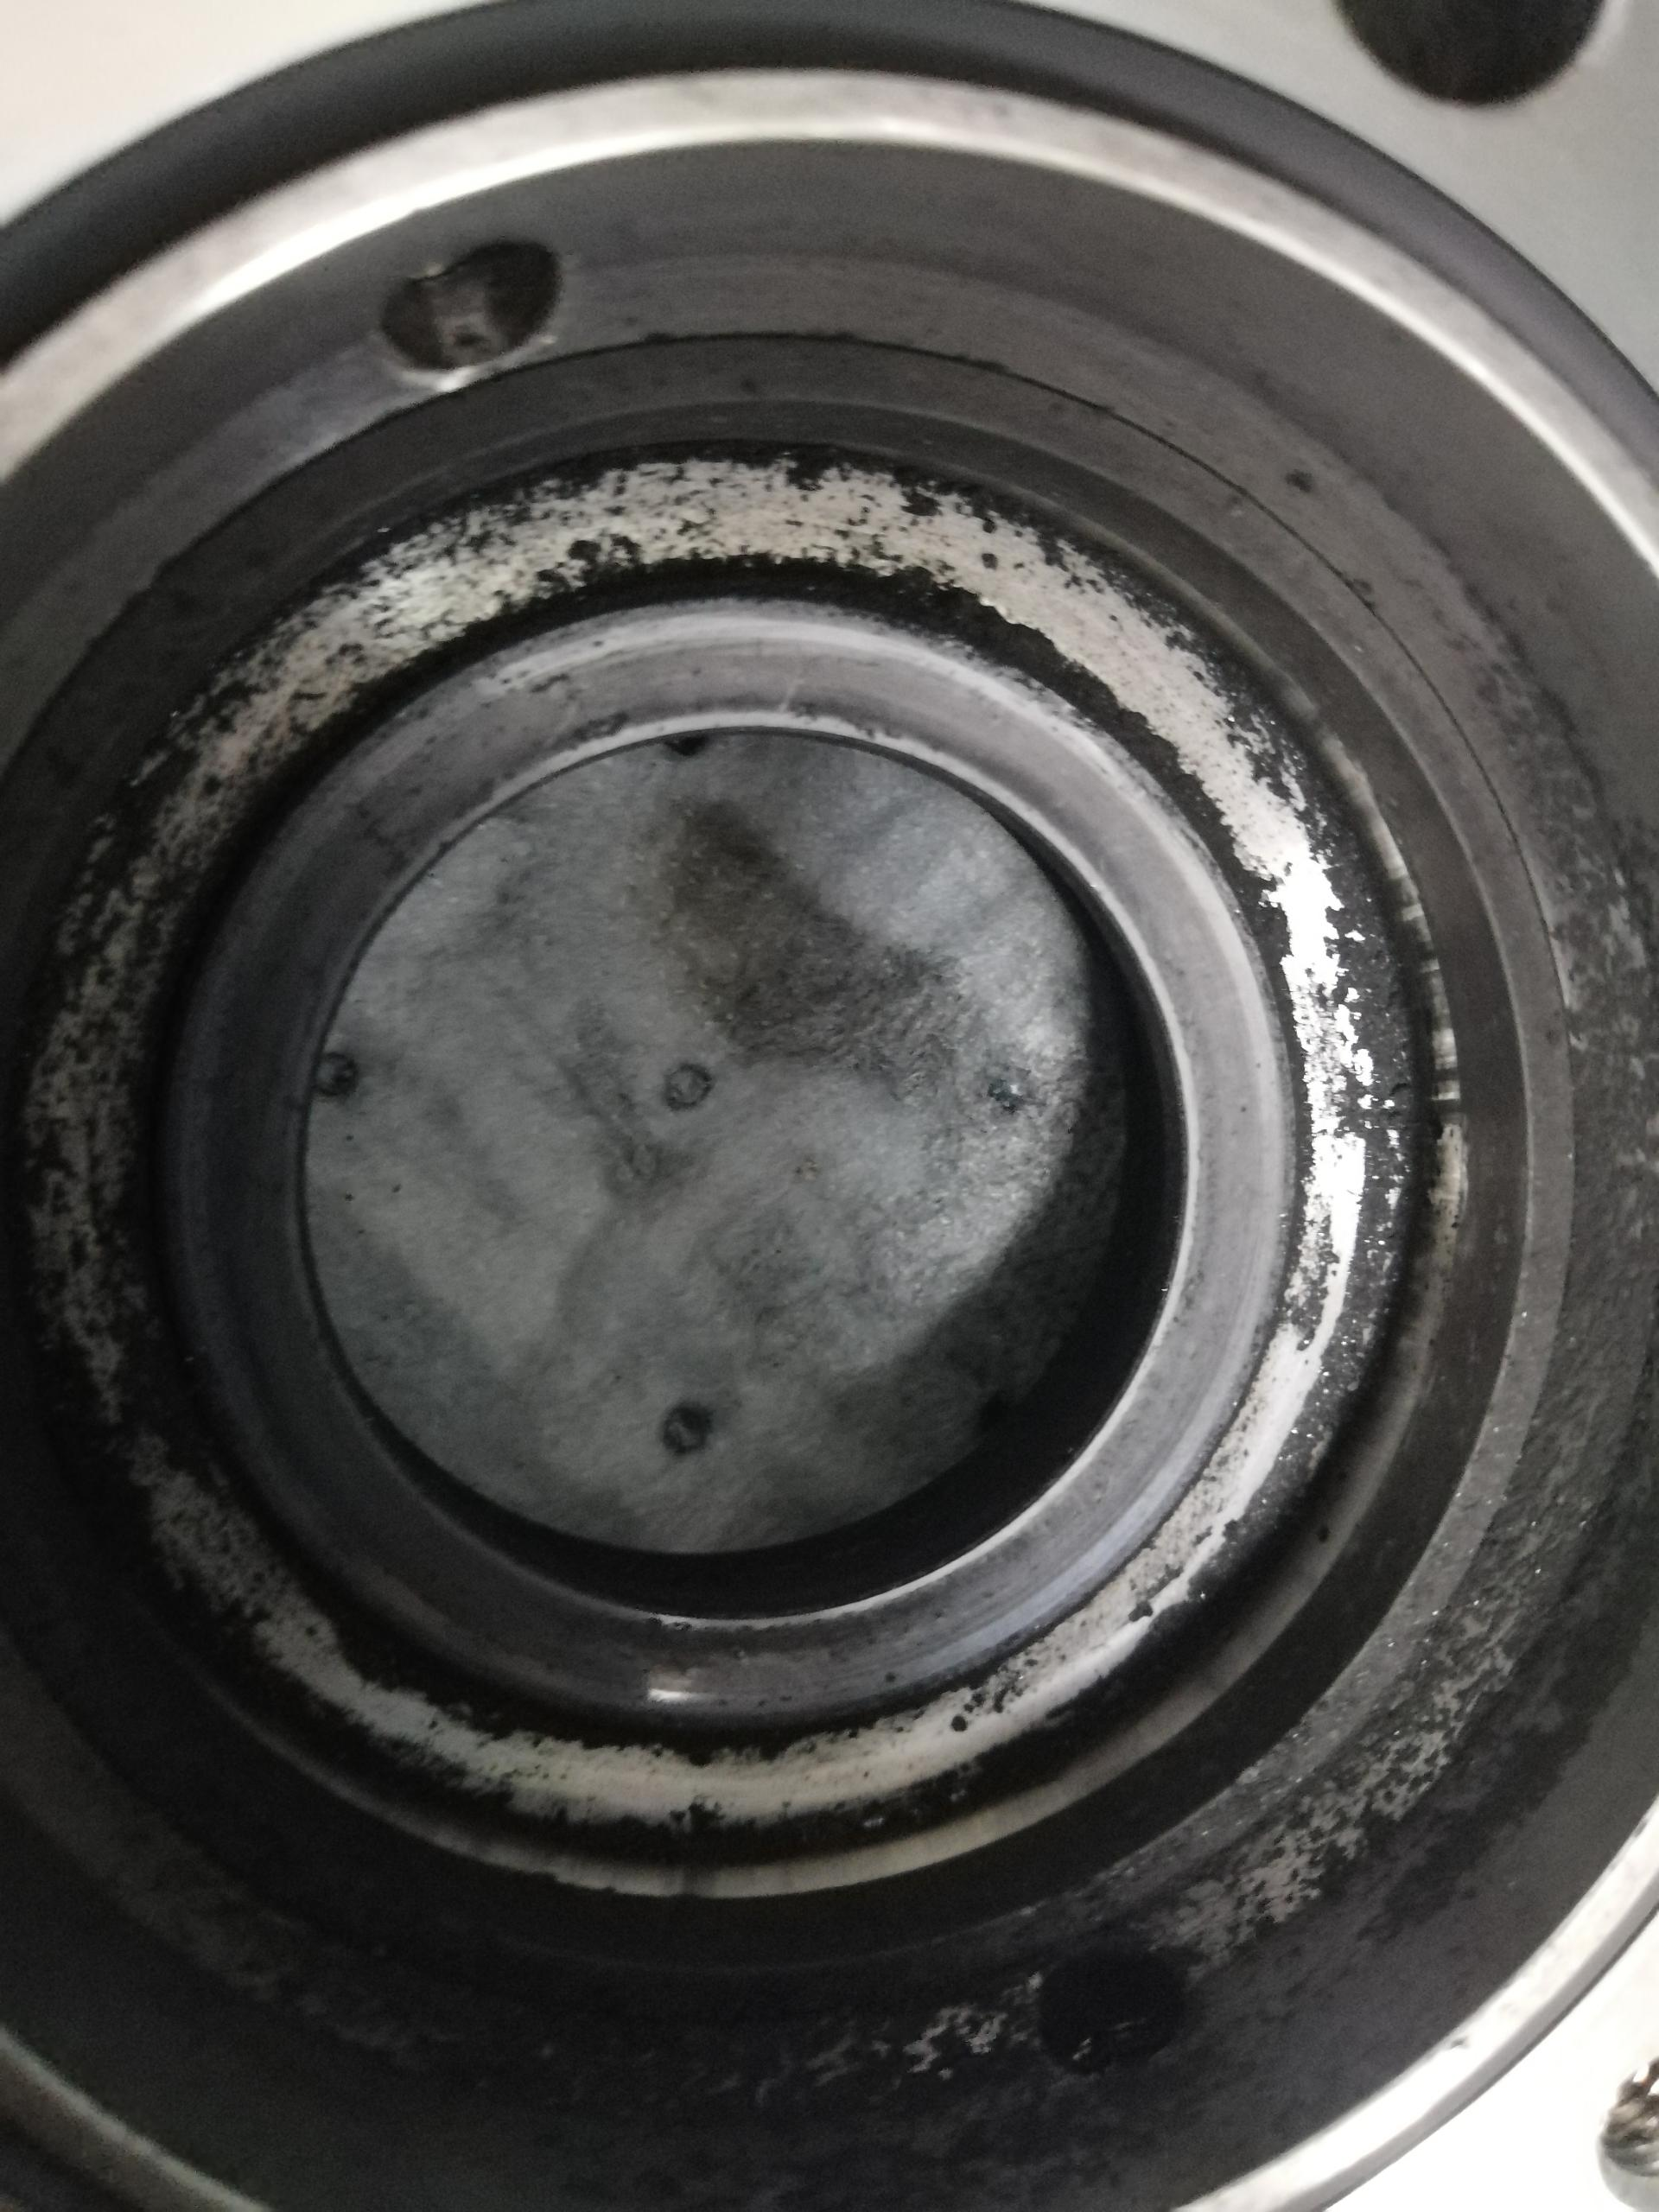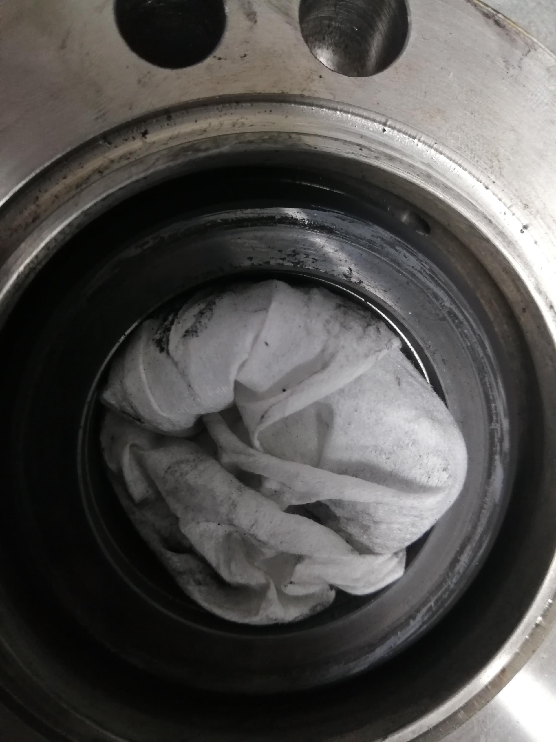
检查情况：一级动静环磨损，机封内有较多黑色粉末。
原因分析：机封拆解后发现黑色粉末较多一级动静环磨损严重，怀疑和介质脏有关。
更换配件：1、集装式机械密封NO400/48LP/S48SC/GA-206879 一套
2、非标基本型缠绕垫片\Φ350×325.5×4.5 304石墨
试运验收：合格。

表7 炼油二部检修信息概览表
序号 | 装置名称 | 设备位号 | 检修日期 | 上次检修日期 | 检修原因 | 配件型号 | 配件厂家 | 检修次数
1 | 煤油加氢 | 1020-（K101+K102）C | 20201119 | 20200702 | 循环氢段进气阀异响 | 循环氢侧进气阀、排气阀共4个 | 温州建庆 | 2
2 | 柴油加氢 | 1030-P101A | 20201112 | 20200429 | 轴承箱温度高72°C。 | NU312ECM | SKF | 2
3 | 气体分馏 | 1041-P104B | 20201125 | 20200730 | 机封泄漏 | - 集装式机械密封NO400/48LP/S48SC/GA-206879 一套  - 非标基本型缠绕垫片\Φ350×325.5×4.5 304石墨 | 约翰克兰 | 2

表8 炼油二部空冷皮带更换汇总表
序号 | 装置名称 | 设备位号 | 检修日期 | 检修原因 | 更换配件 | 全年检修次数
1 | 无 | / | / | / | / | /

- 静设备检修情况
3.1换热设备管理
炼油二部共有换热器108台，其中水冷器52台。空冷67台。本月泄漏换热器0台。
表9 换热器情况统计
装置 | 管壳式（台） | 空冷（台） | 换热器总数（台） | 本月泄漏（台） | 年度累计泄漏（台） | 水冷器总数（台）/年累计泄漏数（台） | 本月换热器泄漏率 | 备注
煤油加氢 | 9 | 8 | 17 | 0 | 0 | 4/0 | 0% | /
柴油加氢 | 27 | 10 | 37 | 0 | 2 | 11/0 | 0% | 泄漏两台为二月份1030-A203A/B管束漏
加氢裂化 | 45 | 37 | 82 | 0 | 4 | 22/4 | 0% | 泄漏四台为四月份1040-E216A/B和1040-E202A和1040-E217
气体分馏 | 27 | 12 | 39 | 0 | 0 | 15/0 | 0% | /
合计 | 108 | 67 | 175 | 0 | 6 | 52/4 | 0% | /
本月泄漏（含堵塞、压降大等）换热器原因分析：本月无泄漏。
堵管换热器泄漏情况及泄漏换热器监控情况：
- 对水冷器水质定期检查，水质正常。
- 空冷水箱目视化检查，水质正常、无浮油；气体报警仪无报警。
3.2管道和阀门专项
3.2.1管道检修主要工作（主要指带压开孔、带压封堵、法兰注胶补胶等）
表10 各装置带压开孔及封堵一览表
装置 | 管道带压开孔或封堵位置 | 规格 | 原因 | 检修时间 | 备注
加氢裂化 | 1040-E216A/B出口凝结水管线 | DN80 | 管线出现砂眼泄漏 | 2020.11.06
11月6日加裂装置E-216A/B管程出口凝结水管线发现现场滴水，确认靠近管托处有砂眼。将螺母焊接在管线上通过螺柱缠生料带上紧消漏。
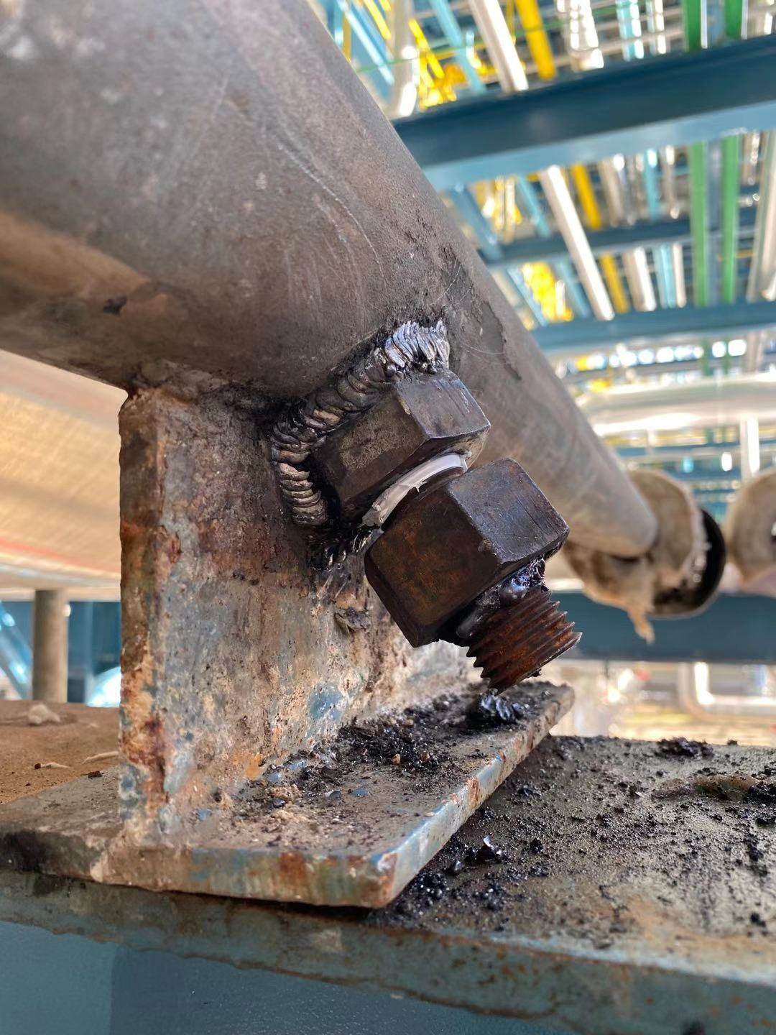
图1 凝结水管线漏点处理
表11 各装置法兰注胶补胶一览表
装置 | 法兰注胶或补胶位置 | 规格 | 原因 | 检修时间 | 备注
/ | 本月无 | / | / | / | /
3.3其它设备检修
无
- 工业炉检修情况
无
- 专业管理
- 动设备管理
- 大机组管理
1.1总体运行概况
2020年11月份，1020-（K101+K102）C机循环氢段进、排气阀检修。1040-K102C润滑油站双筒过滤器三通阀手柄处渗油，切机处理漏点。
截止11月31日，运行部关键机组故障率为0‰，低于运行部年度指标0.2‰（公司指标为0.5‰），满足要求。
表12 往复机开停机情况统计
时间 | 新增开/停机组台次 | 计划或故障切机台次 | 合计
2020年11月 | 0 | 3 | 3
2020年度累计 | 7 | 23 | 30

表13 往复机开切机明细
序号 | 设备位号 | 时间段 | 开切机次数 | 备 注
1 | 1020-（K101+K102）B | 11月19日10：00 | 1 | C机循环氢侧进气阀检修，C机切至B机
2 | 1020-（K101+K102）C | 11月20日10：00 | 1 | C机循环氢侧进气阀检修完毕，A机切至C机
3 | 1040-K102B | 11月24日10:00 | 1 | C机润滑油漏点消漏，C机切至B机。

1.2状态监测

炼油二部1台离心机组配置S8000状态检测系统。

11月份，1040-K101轴振动趋势总体平稳，在线监测系统数据检查未见异常。
1.3 高频率检修机组管理

炼油二部共有往复机组8台，暂无高频率检修机组。
表14 高频检修机组跟踪表
装置 | 位号 | 存在问题 | 原因分析 | 对策措施 | 效果
/ | / | / | / | / | /
1.4蓄能器管理
炼油二部离心机组共装有3台蓄能器，其中2台润滑油蓄能器和1台控制油蓄能器。本月检查正常。

- 机泵管理
2.1总体情况
本月各装置的机泵运行总体良好: 机泵检修2台次，空冷风机检修0台次。
- 更换轴承1只、机封1套，空冷同步带0根。联组带0根。
2）机泵质量评定2台次，合格2台次。
2.2 泵群检测系统
炼油二部26台泵使用泵群检测系统。
表15 泵群检测系统发现问题
序号 | 设备位号 | 发现问题 | 采取措施 | 处理结果 | 完成时间
1 | 1040-P217B | 泵端轴承早期损伤，以外圈、滚动体磨损为主，持续劣化。 | 监护运行，关注轴承运行状态。 | / | /
2.3 机泵状态监测分析
炼油二部四套装置11月EM系统机泵状态监测数据全月正常。

- 润滑油管理
- 按时完成特护机组及带独立油站机泵润滑油月度分析，油样分析合格。
2、对润滑油用量进行汇总，其余油种用量有限，此处仅统计三种油的用量。
表16 润滑油用量汇总
统计 | 本月领用（11月） |  |  | 年度累计（至11月）
统计 | TSA-46 | LDAB-150 | L-CKC460 | TSA-46 | LDAB-150 | L-CKC460
煤、柴油加氢 | 200L | 400L | / | 1000L | 3600L | /
加裂、气分 | 0 | 0 | 0 | 1400L | 5400L | 2000L
- 静设备管理
- 加热炉管理
本月炼油二部各加热炉运行情况总体正常，除1030-F101熄炉，其余加热炉均全月运行。10MW以上加热炉平均热效率92.62%，平均氧含量2.56%，平均加热炉排烟温度121.55℃。
1020-F201设计负荷8.5MW，实际热负荷10.12MW，因煤油加氢装置改生产柴油方案，分馏热负荷大。现保持平稳运行。
表17 炼油二部加热炉参数汇总表
装置 | 加热炉名称 | 热负荷Mw | 氧含量 % |  |  | 排烟温度 ℃ |  |  | 热效率 %
装置 | 加热炉名称 | 热负荷Mw | 本月 | 上月 | 变化量 | 本月 | 上月 | 变化量 | 本月 | 上月 | 变化量 | 指标
柴油加氢 | 1030-F201 | 18 | 2.62 | 2.41 | +0.21 | 124.8 | 124.7 | +0.1 | 92.44 | 92.5 | -0.06 | 90
加氢裂化 | 1040-F101 | 26.15 | 2.5 | 2.9 | -0.4 | 118.3 | 121.3 | -3 | 92.8 | 92.52 | +0.28 | 90
平均值 |  |  | 2.56 | 2.65 | -0.09 | 121.55 | 123 | -1.45 | 92.62 | 92.51 | +0.11 | 90
数据表说明：数据均来源于PI系统。
- 特种设备管理
2.1压力容器管理
1、主要是压力容器的检修等，包括更换滤芯、内件检修、容器本体检修等等。
表18 压力容器检修处理滚动表
装置 | 位置 | 时间 | 处理方法 | 大修计划 | 照片 | 整改方式及闭环时间
/ | 无 | / | / | / | / | /
2.2压力管道管理
无
2.3安全阀管理
表19 安全阀校验情况
装置 | 安全阀（台） | 年度计划校验（台） | 本月计划校验（台） | 本月实际校验（台） | 年度累计校验（台） | 本月故障起跳（台） | 年度故障起跳（台） | 备注
煤油加氢 | 46 | 46 | 0 | 0 | 40 | 0 | 0 | 无
柴油加氢 | 68 | 68 | 0 | 0 | 40 | 0 | 0 | 无
加氢裂化 | 174 | 123 | 0 | 0 | 115 | 0 | 1 | 10台安全阀办理延期
气体分馏 | 52 | 8 | 0 | 0 | 6 | 0 | 0 | 延期2台
炼油二部安全阀通过长期校验审批的数量为：煤油加氢40台，柴油加氢62台，加氢裂化95台，气体分离44台。
- 防腐管理
3.1 工艺防腐
表20 水分析项目
采样时间 | 采样点 | pH值 | 铁离子
控制指标 |  | -- | ≤3mg/L
煤油加氢
2020/11/3 | SC11202-D103含硫污水 | 8.95 | 0.39
2020/11/10 | SC11202-D103含硫污水 | 8.98 | 0.76
2020/11/17 | SC11202-D103含硫污水 | 8.42 | 0.11
2020/11/24 | SC11202-D103含硫污水 | 8.47 | 0.52
2020/11/3 | SC20403-D201分馏塔顶回流罐底含硫污水 | 9.21 | 0.33
2020/11/10 | SC20403-D201分馏塔顶回流罐底含硫污水 | 9.18 | 1.02
2020/11/17 | SC20403-D201分馏塔顶回流罐底含硫污水 | 9.37 | 0.3
2020/11/24 | SC20403-D201分馏塔顶回流罐底含硫污水 | 9.07 | 0.4
柴油加氢
2020/11/3 | SC12302-D104冷低分含硫污水 | 9.73 | 0.38
2020/11/10 | SC12302-D104冷低分含硫污水 | 9.69 | 0.45
2020/11/17 | SC12302-D104冷低分含硫污水 | 9.64 | 0.03
2020/11/24 | SC12302-D104冷低分含硫污水 | 9.58 | 0.21
2020/11/3 | SC20303-D201汽提塔顶含硫污水 | 9.23 | 0.2
2020/11/10 | SC20303-D201汽提塔顶含硫污水 | 9.15 | 0.33
2020/11/17 | SC20303-D201汽提塔顶含硫污水 | 9.24 | 0.06
2020/11/24 | SC20303-D201汽提塔顶含硫污水 | 9.08 | 0.2
2020/11/3 | SC21601-分馏塔顶回流罐冷凝水 | 7.65 | 1.03
2020/11/10 | SC21601-分馏塔顶回流罐冷凝水 | 7.59 | 2.01
2020/11/17 | SC21601-分馏塔顶回流罐冷凝水 | 7.14 | 1.74
2020/11/24 | SC21601-分馏塔顶回流罐冷凝水 | 7.36 | 1.33
加氢裂化
2020/11/4 | SN111-D107冷低分酸性水 | 9.15 | 0.92
2020/11/11 | SN111-D107冷低分酸性水 | 9.2 | 1.5
2020/11/18 | SN111-D107冷低分酸性水 | 9.15 | 0.22
2020/11/25 | SN111-D107冷低分酸性水 | 9.26 | 0.12
2020/11/4 | SN201-D201汽提塔顶回流罐酸性水 | 8.94 | 0.43
2020/11/11 | SN201-D201汽提塔顶回流罐酸性水 | 8.89 | 0.41
2020/11/18 | SN201-D201汽提塔顶回流罐酸性水 | 8.74 | 0.24
2020/11/25 | SN201-D201汽提塔顶回流罐酸性水 | 8.82 | 0.34
2020/11/4 | SN225-D204脱丁烷塔顶回流罐酸性水 | 8.75 | 0.95
2020/11/11 | SN225-D204脱丁烷塔顶回流罐酸性水 | 8.73 | 0.86
2020/11/18 | SN225-D204脱丁烷塔顶回流罐酸性水 | 8.68 | 1.68
2020/11/25 | SN225-D204脱丁烷塔顶回流罐酸性水 | 8.59 | 1.47
2020/11/4 | SN220-D203馏塔顶回流罐酸性水 | 7.65 | 1.48
2020/11/11 | SN220-D203馏塔顶回流罐酸性水 | 7.56 | 0.35
2020/11/18 | SN220-D203馏塔顶回流罐酸性水 | 7.12 | 0.07
2020/11/25 | SN220-D203馏塔顶回流罐酸性水 | 7.15 | 0.16

3.1.1 当月工艺监测不合格项原因分析
本月酸性水分析全部合格。
3.2 本月复合空冷水质分析
表21 空冷水质情况
采样日期 | 位号 | 镁离子,≤5mg/L | 钙离子,≤5mg/L | 氯离子,≤25mg/L
柴油加氢
2020/11/10 | A202B | <0.01 | 5.15 | <3.0
2020/11/10 | A203D | 0.32 | 40.87 | 6.5
2020/11/12 | A203D |  | 17.83
采样日期 | 位号 | 镁离子,≤5mg/L | 钙离子,≤5mg/L | 氯离子,≤25mg/L
加氢裂化
2020/11/10 | A201A | 0.44 | 52.91 | 10.1
2020/11/12 | A201A | / | 15.18 | /
2020/11/10 | A201B | 0.18 | 10.84 | <3.0
2020/11/12 | A201B | / | 12.24 | /
2020/11/10 | A201C | 0.01 | 0.13 | <3.0
2020/11/10 | A201D | 0.01 | 11.85 | 4
2020/11/12 | A201D |  | 12.2
2020/11/10 | A202A | 1.14 | 42.81 | 15.4
2020/11/12 | A202A | 0.24 | 36.56 | /
2020/11/10 | A202B | 0.57 | 21.45 | 7.8
2020/11/12 | A202B |  | 23.19
2020/11/10 | A202C | 0.02 | 12.65 | <3.0
2020/11/12 | A202C |  | 12.96
2020/11/10 | A202D | 0.78 | 66.43 | 24.7
2020/11/12 | A202D |  | 50.74
2020/11/10 | A204 | 0.14 | 19.24 | <3.0
2020/11/12 | A204 |  | 10.43
2020/11/10 | A205A | 0.01 | 9.48 | 3.1
2020/11/12 | A205A |  | 9.85
2020/11/10 | A205B | 0.64 | 33.21 | 14.1
2020/11/12 | A205B |  | 24.25
采样日期 | 位号 | 镁离子,≤5mg/L | 钙离子,≤5mg/L | 氯离子,≤25mg/L
气体分离
2020/11/10 | A101A | 0.01 | 11.86 | <3.0
2020/11/13 | A101A | 0.01 | 0.14 | <3.0
2020/11/10 | A101B | 0.26 | 3.24 | 4.2
2020/11/10 | A101C | 0.01 | 4.2 | <3.0
2020/11/10 | A202A | 0.02 | 0.91 | <3.0
2020/11/10 | A202B | 0.02 | 4.68 | <3.0
2020/11/10 | A301A | 0.34 | 15.29 | 6.7
2020/11/13 | A301A | 0.02 | 2.99 | <3.0
2020/11/10 | A301B | 0.12 | 18.44 | 3.3
2020/11/13 | A301B | 0.01 | 1.56 | <3.0
2020/11/10 | A301C | 0.01 | 0.11 | <3.0
2020/11/10 | A301D | 0.61 | 105.3 | 26
2020/11/13 | A301D | 0.27 | 42.98 | 11.5
2020/11/10 | A301E | 0.04 | 21.56 | <3.0
2020/11/13 | A301E | 0.01 | 1.87 | <3.0
2020/11/10 | A301F | 0.04 | 3.03 | <3.0

3.2.1 当月复合空冷水质分析
根据机动部要求，复合空冷水箱水质检测镁、钙、氯离子含量。本月将上月水质分析不合格的17台复合空冷水箱加样。对水质分析不合格的空冷水箱进行了清扫置换。
3.3 本月设备管线腐蚀泄漏及分析
无
3.4各装置测厚情况与分析
表22 2020年11月装置测厚情况
装置名称 | 共有测厚点数 | 本月测厚点数 | 异常数据分析
煤油加氢 | 35 | 0 | 无
柴油加氢 | 50 | 6 | 无
加氢裂化 | 104 | 19 | 无
气体分馏 | 19 | 3 | 无

- 综合管理
- 岗检管理
- 日周月检管理
建立设备日周月检管理制度，明确检查内容和时间。从设备运行管理、施工作业管理、规格化管理、信息化管理、专项检查管理、记录管理、备品配件管理、台账报表管理的角度展开工作。并将周检和月检结果通报。煤柴油加氢日周月检问题共通报55项，全部整改闭环。加裂气分日周月检问题共30项，已全部整改闭环。
- 设备专项检查情况
接上月持续开展现场保温问题排查、对高温静密封部位做挡雨盒。
- 专业考核
通过《炼油二部绩效考核细则》，根据相关条例本月对各装置日、周检检查结果及整改情况，作业完成情况等进行了考评，考核结果如下。
表23 班组考核得分表
装置 | 考核总分 | 一班 | 二班 | 三班 | 四班
煤柴油加氢区域 | +55 | +20 | +11 | +7 | +17
加裂气分区域 | -5 | +5 | -8 | +1 | -3

4.外部考核
表24 外部考核汇总表
序号 | 考核依据制度 | 被考核单位实际执行情况 | 检查类型 | 考核意见
/ | / | 无（截至报表审核日，外部考核还未公布） | / | /

- 费用情况
- 二部维修费用使用情况
运行部分析修理费实际发生，各专业费用占比情况。
至11月底，各专业进账费用分布，总费用/万元，其中动设备/万元、静设备/万元、防腐保温/万元、土建/万元、其他/万元。
注：本月未直接产生维修费用，具体以机动部结算后统计结果为主。
- 固定资产管理
无。
- 项目管理（小技措）
表25 更新、技措项目统计清单
序号 | 项目编号 | 项目名称 | 负责人 | 实施情况 | 备注
1 | JPDEC-01-1020-0-001 | 煤油加氢装置抗氧剂流量计改造 | 杨仕海 | 完成 | /
2 | JPDEC-01-1020-0-003 | 煤油加氢装置石脑油管线改造 | 邓星朝 | 完成 | /
3 | JPDEC-01-1030-0-001 | 柴油加氢缓蚀剂配剂线改造 | 杨仕海 | 完成 | /
4 | JPDEC-01-1030-0-002 | 煤、柴油加氢装置燃料气流程改造 | 杨仕海 | 第一阶段完成 | /
5 | JPDEC-01-1030-0-003 | 柴油加氢装置轻烃出装置程改造 | 杨仕海 | 完成 | /
6 | JPDEC-01-1040-0-001 | 加氢裂化装置P210出口至E206增加跨线 | 杨帆 | 完成 | /
7 | JPDEC-01-1040-0-002 | 加氢裂化装置新氢机1040-K102A 増上无级调量系统 | 赵挺云 | 机电仪审图中 | /
8 | JPDEC-01-1040-0-003 | 加裂装置新增一组SR101反冲洗过滤器 | 杨帆 | 技术附件内部评审 | /
9 | JPDEC-01-1041-0-001 | 气分装置C201底物料改至不合格液化气线（增加水冷器） | 杨帆 | 完成 | /
10 | JPDEC-01-1041-0-002 | 异丁烷增加至不合格液化气线流程 | 杨帆 | 完成 | /

- 备品备件管理
5.1易损件管理
更新往复式压缩机易损件寿命台账。台账见附件。
5.2备件采购管理
表26 11月备件物资申报清单
序号 | 装置 | 主机位号 | 主机型号 | 主机制造厂 | 配件申请号 | 提交人 | 提交日期
1 | 煤油加氢 | 1020-(K-101+K102)A | 2D16-2.3/24-56-7.3/40-54 | 浙江强盛压缩机制造有限公司 | 40002081 | 高俊杰 | 2020/11/26
 |  |  | 物资编码 | 物资描述 | 移动平均价 | 单位 | 数量
 |  |  | 4605040087319759 | 截止阀\J11W-16C DN25 | / | PC | 10
 |  |  | 4907040087319758 | 稀油站过滤器差压表\XYZ-40 YC100HTQ0-1.0MPa | / | PC | 1
 |  |  | 5305020087319493 | O型密封圈\Φ78.74×5.33 氟橡胶 | / | PC | 10
序号 | 装置 | 主机位号 | 主机型号 | 主机制造厂 | 配件申请号 | 提交人 | 提交日期
2 | 柴油加氢 | 1030-R101 | φ4200×36377×（156min+6.5） | 青岛兰石重型机械设备有限公司 | 40002080 | 高俊杰 | 2020/11/26
 |  |  | 物资编码 | 物资描述 | 移动平均价 | 单位 | 数量
 |  |  | 3807320087319869 | 液位计弹簧\1M1-EH1B-JEBA-2929-NB42C99-220 | / | PC | 2
 |  |  | 3807320087319866 | 磁浮子液位计浮筒\1M1-EH1B-JEBA-2929-NB42C99-220 | / | PC | 2
序号 | 装置 | 主机位号 | 主机型号 | 主机制造厂 | 配件申请号 | 提交人 | 提交日期
3 | 加氢裂化 | 1040-K102A | 4BDC-18H3-3 | 德莱赛兰西门子公司 | 40002026 | 张宁 | 2020/11/26
 |  |  | 物资编码 | 物资描述 | 移动平均价 | 单位 | 数量
 |  |  | 4907040087319533 | 温度计\4BDC-OF18H-3 26A12CF15A/3041040-K102 | / | PC | 5
 |  |  | 4907040087319094 | 单向阀\4BDC-OF18H-3 R85226/不锈钢 1040-K102 | / | PC | 6

- 设备信息化管理
本月EM运行正常，主要进行了以下工作：
1、本月着重检查操作人员EM系统有关缺陷登记、加换油记录、开停机记录、测振测温记录等录入操作，各班组已能自主将工作记录录入EM系统。
2、完成了当月工业炉汇总表、监测表、分析表。
3、炼油二部SCE关键设备定期维护文件绑定完成。
- 计量管理
无
- 缺陷管理
表27 炼油二部漏点滚动台帐统计表
泄漏挂牌号 | 装置 | 设备 | 位置描述 | 现有措施 | 挂牌时间 | 摘牌时间 | 备注
001 | 加氢裂化 | 1040-K101 | 润滑油路出口双联过滤器壳体端盖静密封漏 | 待具备隔离条件后，检修处理 | 2020/3/4 | / | /
002 | 加氢裂化 | 1040-P102A | 1040-P102A泵体非驱动端油封 | 待停机后检查油封 | 2020/1/2 | / | /
003 | 加氢裂化 | 1040-K102C | 1040-K102C出口二道阀（轨道球阀）大盖漏 | 待具备隔离条件后检修 | 2020/1/2 | / | /
004 | 加氢裂化 | 1040-E217 | E217重石水冷器内漏 | 堵管3根 | 2020/7/5 | 2020/10/3 | 正常
101 | 煤油加氢 | 1020-P101B | 驱动端机械密封滴漏 | 加强观察，正常备用 | 2020/8/31 | 2020/10/30 | 切至B泵观察机封滴漏情况、正常运行

- 本月工作完成情况
表28 11月工作计划完成情况
序号 | 工作内容 | 牵头人 | 完成情况及存在问题
1 | 后备设备技术人员培养 | 赵挺云、李文涛 | 持续推进
2 | 年度工作总结及2021年工作计划编制 | 赵挺云 | 完成
3 | 二期加氢项目设备工作推进 | 赵挺云 | 持续推进
4 | 开展SCE设备的检查，完善SCE设备的定期维护计划资料 | 高俊杰 | 完成

- 下月工作计划安排
表29 12月工作计划安排
序号 | 工作内容 | 牵头人 | 实施时间
1 | 做好机动部年度检查的迎检工作 | 赵挺云 | 7号前完成
2 | 1040-K102A计划中修 | 李文涛 | 15号前完成
3 | 二期加氢项目设备工作推进 | 赵挺云 | 全月
4 | 做好设备管理人员年终测评和考核工作 | 赵挺云 | 中旬完成
5 | 后备设备技术人员培养 | 赵挺云、李文涛 | 全月

- 附件
- 检修滚动计划
- 往复式压缩机寿命管理台帐

